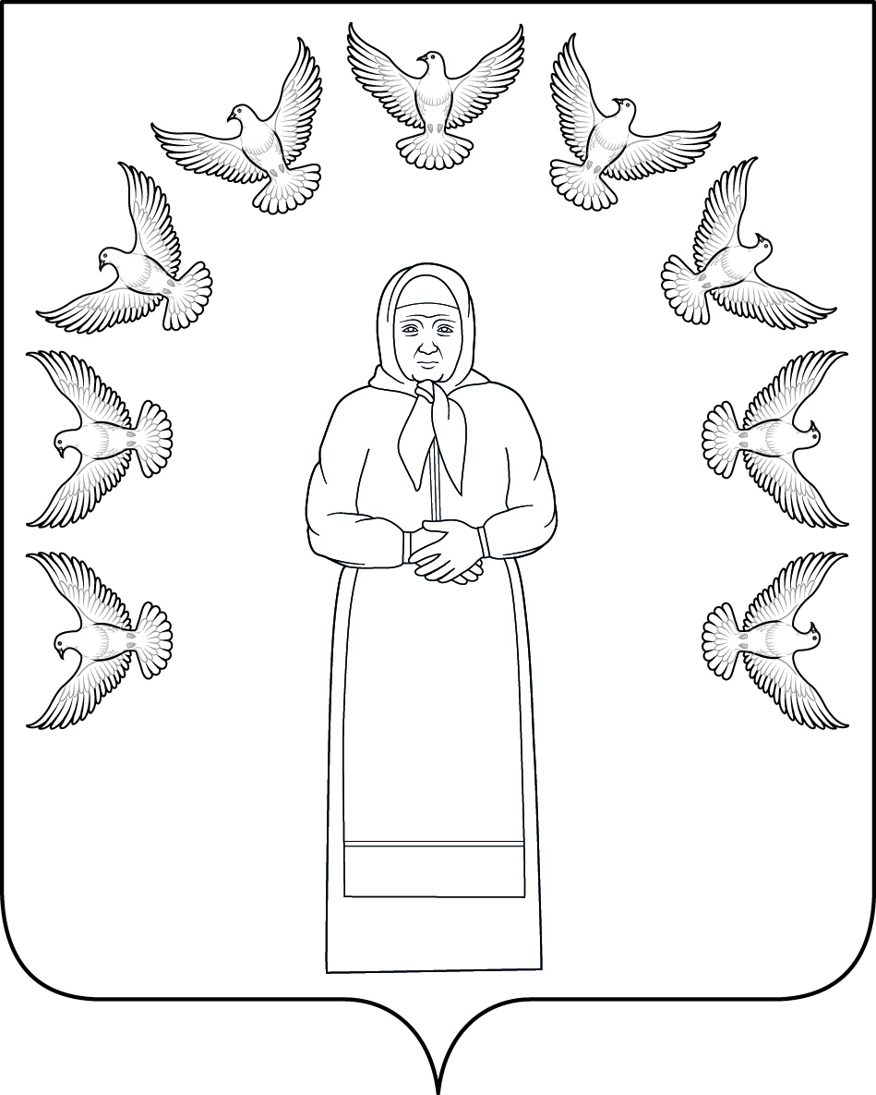

АДМИНИСТРАЦИЯ ДНЕПРОВСКОГО СЕЛЬСКОГО ПОСЕЛЕНИЯ
ТИМАШЕВСКОГО РАЙОНА

П О С Т А Н О В Л Е Н И Е

от 11 декабря 2018 года. № 106
станица Днепровская

Об утверждении видового состава и возраста зеленых насаждений, высаживаемых на территории Днепровского сельского поселения Тимашевского района

В соответствии с федеральным законом от 6 октября 2003 года №131-ФЗ «Об общих принципах организации местного самоуправления в Российской Федерации», Законом Краснодарского края от 23 апреля 2013 года №2695-КЗ «Об охране зеленых насаждений в Краснодарском крае», Уставом Днепровского сельского поселения Тимашевского района, п о с т а н о в л я ю:
- Утвердить видовой состав и возраст зеленых насаждений, высаживаемых на территории Днепровского сельского поселения Тимашевского района в порядке компенсационного озеленения (прилагается).
- Обнародовать настоящее постановление и разместить на официальном сайте администрации Днепровского сельского поселения Тимашевского района.
- Постановление вступает в силу с момента подписания.
Глава
Днепровского сельского
поселения Тимашевского района В.А. Ледовский

ПРИЛОЖЕНИЕ

УТВЕРЖДЕН

Постановлением администрации

Днепровского сельского поселения

Тимашевского района

от ______________№_____

Видовой состав и возраст зеленых насаждений, высаживаемых на территории Днепровского сельского поселения Тимашевского района в
порядке компенсационного озеленения

№  п/п | Рекомендуемый возраст | Видовой состав зеленых насаждений
 | Лиственные деревья к высадке 5-6 лет
1. |  | Береза (все виды)
2. |  | Бук
3. |  | Боярышник
4. |  | Декоративные виды плодовых культур (слива, груша, вишня, яблоня и др.)
5. |  | Дуб (все виды)
6. |  | Жимолость (все виды)
7. |  | Ива (все виды)
8. |  | Каштан
9. |  | Липа (все виды)
10. |  | Клен (все виды)
11. |  | Орех
12 |  | Рябина (все виды)
13. |  | Черемуха обыкновенна, виргинская
14. |  | Ясень
 | Лиственные кустарники к высадке 2-3 года
1. |  | Гибискус сирийский
2. |  | Жимолость (все виды)
3. |  | Калина
4. |  | Клематис
5. |  | Раза чайно - гибридная, почвопокровная
6. |  | Рябинник рябинолистый
 |  | Флорибунда
7. |  | Самшит (все виды)
8. |  | Сирень (все виды)
9. |  | Хеномелес японский (айва японская)
10. |  | Юкка нитчатая
 | Деревья и кустарники хвойных пород к высадке 5-6 лет
1. |  | Ель (все виды)
2. |  | Кипарисовик Лавсона
3. |  | Можжевельник (все виды)
4. |  | Пихта (все виды)
5. |  | Сосна (все виды)
6. |  | Туя (все виды)

